中国教育发展战略学会安全教育专业委员会“首届安全教育学术论坛” 在国家教育行政学院召开
时间：2019-03-25
2019年3月23日，中国教育发展战略学会安全教育专业委员会“首届安全教育学术论坛”在国家教育行政学院召开。本次论坛由中国教育发展战略学会安全教育专业委员会主办，邀请到教育部国家督学，基础教育司原副司长郑增仪、中国标准研究院原院长王金玉、中国教育科学研究院教育法治与教育标准研究所副所长马雷军等专家领导，专委会副理事长北京市消防局原政委吴志强、兰州文理学院副院长，甘肃省人民政府督学张兆勤、中国财政出版社传媒集团中国财政经济出版社教育分社社长郑保华、清华大学艺术与科学应用研究所特聘教授杜刚及副理事长兼秘书长黄淑娟等专委会领导出席论坛。
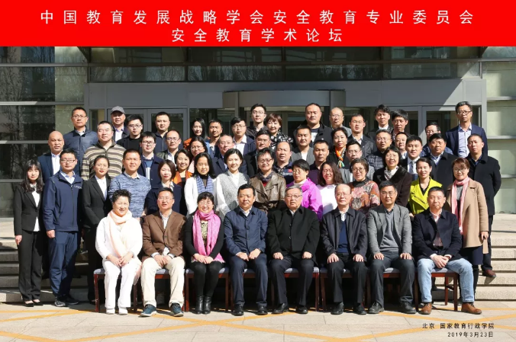
论坛由安全教育专业委员会执行秘书长赵鹏飞主持。首先由郑司长致欢迎词，郑司长长期从事安全教育工作，非常重视学校安全教育。他指出要重视安全教育，尤其是未成年人的安全教育，同时重视心理安全教育。希望专委会能够把关心学生安全的专家学者和有识之士组织起来,通过培训交流，把每个学校都建成安全的学校，不出事故的学校。然后由吴志强副理事长代表专委会发言，他表示感谢各位专家学者来参加此次论坛，一起推动学校安全教育，他表示本次论坛也是安全教育专业委员会落实教育部安全教育电视电话会议有关精神的举措。接着进行论坛讲座，我院代华明博士，做了题为实验室安全监测预警系统的演讲，主要介绍了实验室安全现状、危险因素分析和安全监测预警系统。
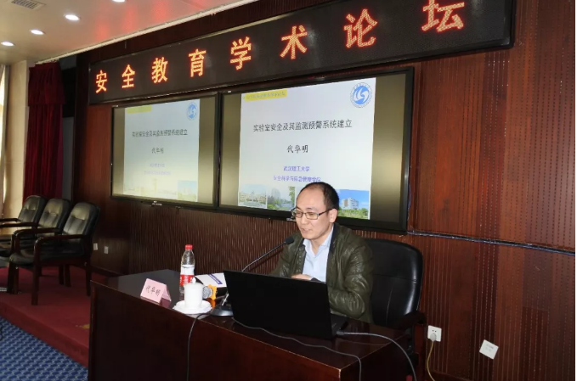
会议最后，学会强调将积极推动校园安全教育工作，不断开展各项安全学术活动。与社会各界共同努力，做好专家智库的建设和安全教育工作，将解决安全的具体问题落到实处。

